INDICAÇÃO Nº 03170/2013

Sugere ao Poder Executivo Municipal que proceda a roçagem de mato em área pública, localizada entre as Ruas São Luiz, Belém e Avenida Antônio Pedroso.

**INDICA** ao Senhor Prefeito Municipal, na forma regimental, determinar ao setor competente que tome providências no sentido de proceder à roçagem de mato em área pública, localizada entre as Ruas São Luiz, Belém e Avenida Antônio Pedroso.

Justificativa:

Conforme visita realizada, este vereador pôde constatar que esta área necessita de roçagem de mato em toda a sua extensão. (foto em anexo)

Plenário “Dr. Tancredo Neves”, em 15 de maio de 2013.

**ADEMIR DA SILVA**

-vereador-

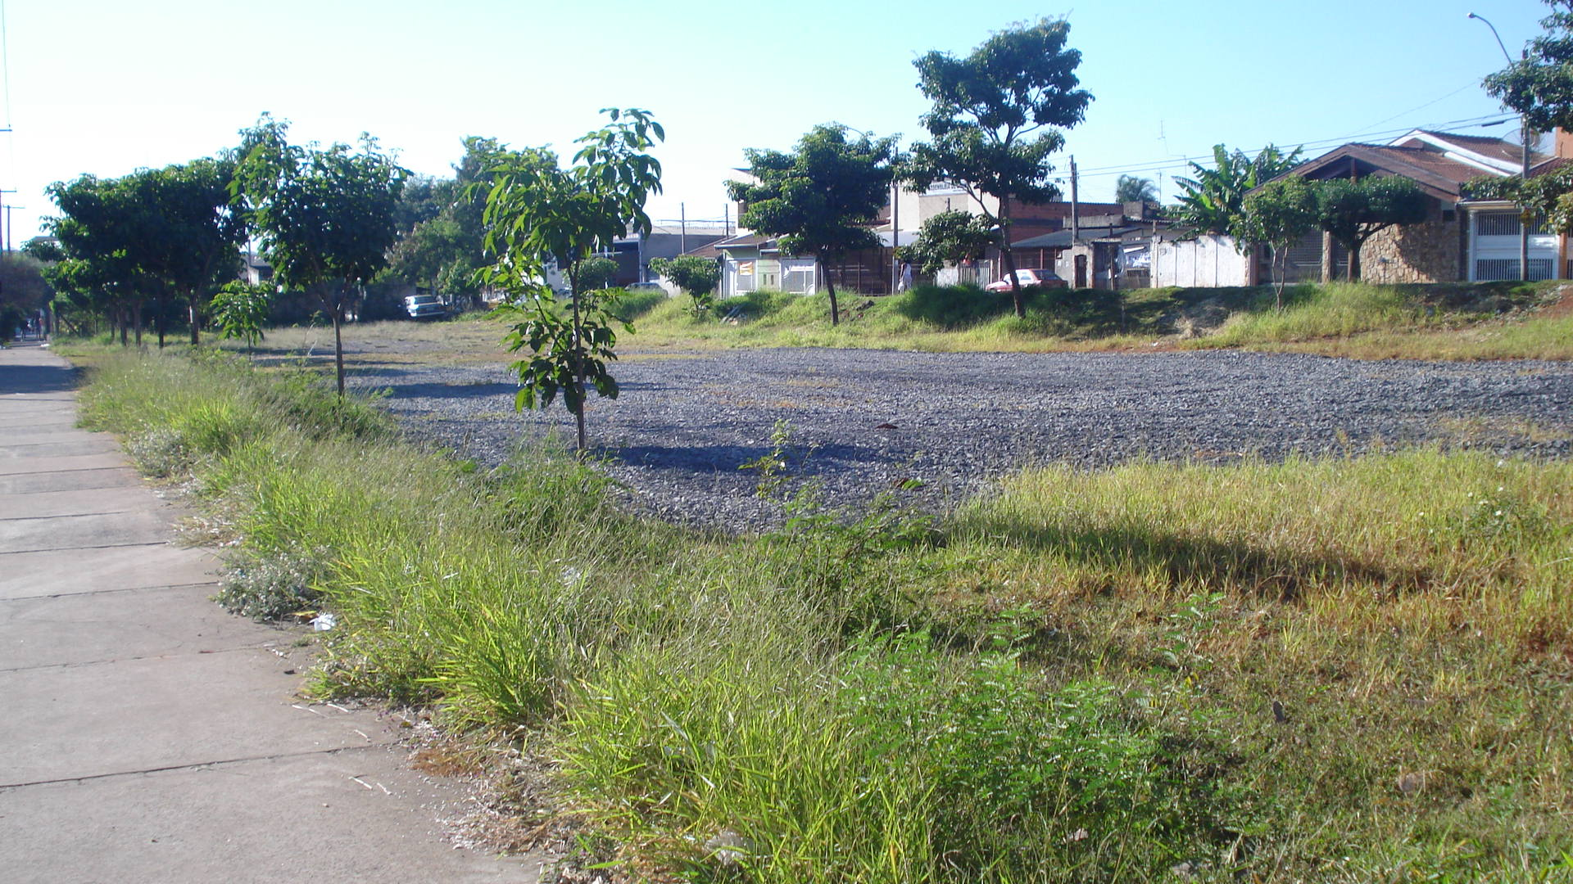

Mato em área pública localizada entre as Ruas São Luiz, Belém e Avenida Antônio Pedroso.

**ADEMIR DA SILVA**

-vereador-